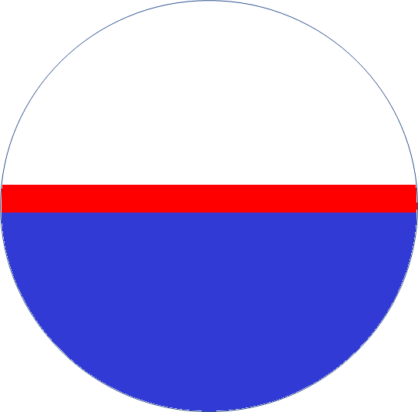 

Año: 2023

Tema

Modalidad de Titulación

Director

Autor (s)

Logo Facultad

Nombre de la

Carrera

Nombre de la

FACULTAD